**北 京 林 业 大 学**

**2018 学年— 2019学年第 一 学期 软件工程 实习报告书**

专 业： 计算机科学与技术 班 级： 计算机16-2

姓 名： 李弦 学 号： 161002223

实习地点： N08 任课教师： 崔晓晖

实习题目： **图书管理系统**

实习环境： Eclipse，Sql Server

实习内容：

图书管理系统是当前各高校的主要业务系统。请结合北京林业大学图书管理系统lib.bjfu.edu.cn进行数据库设计，并完成相应的DAO实现及测试工作。

实习步骤：

分工：负责数据库用户表和类型表的设计，用户的DAO层编写和测试

**步骤1：数据库设计：**

扩展一:丰富登录信息和用户详细信息。

在现有E-R图基础上，按照截图的业务内容，丰富登录信息和用户详细信息。

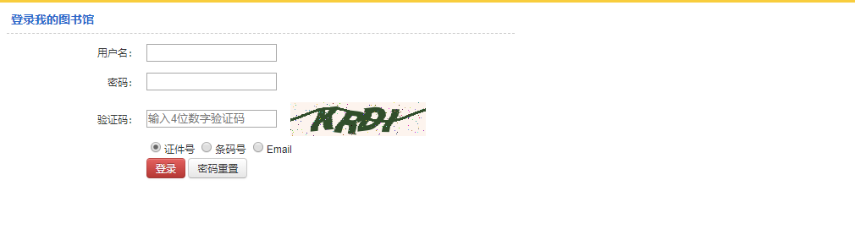

在数据库建立用户信息表和用户类别表，如图：

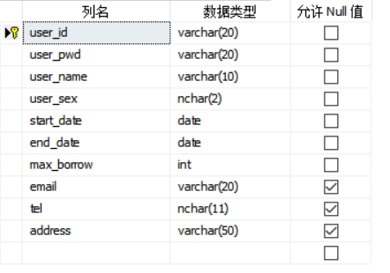

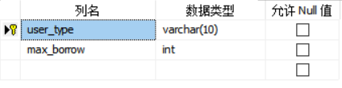

建立实体类：

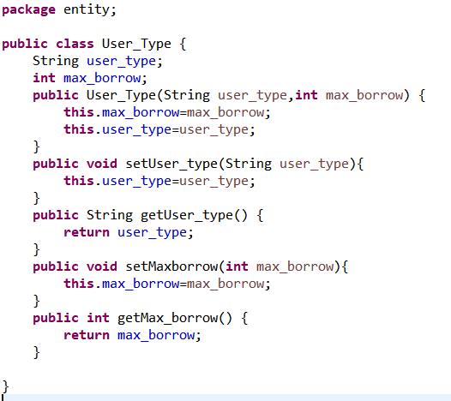

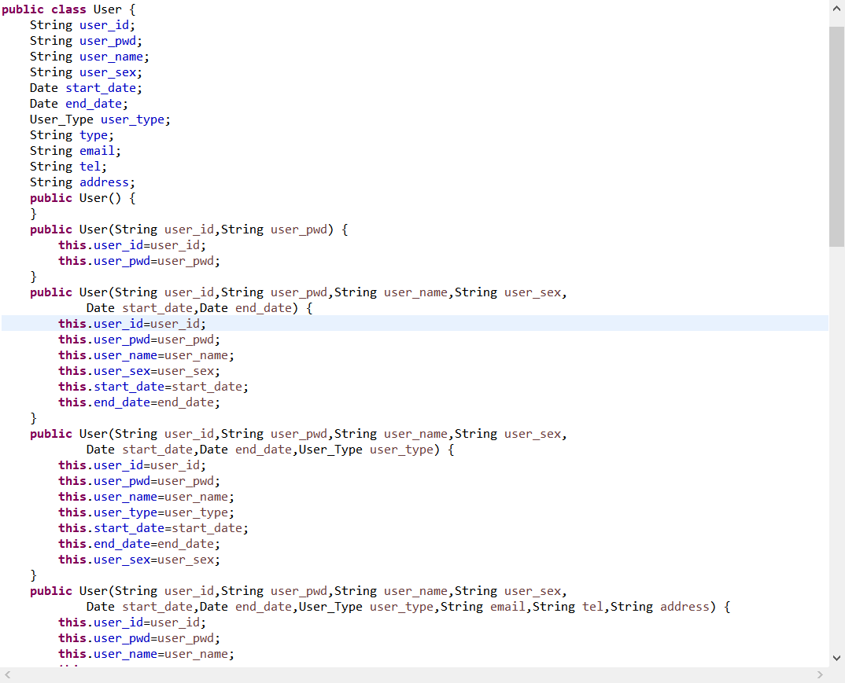

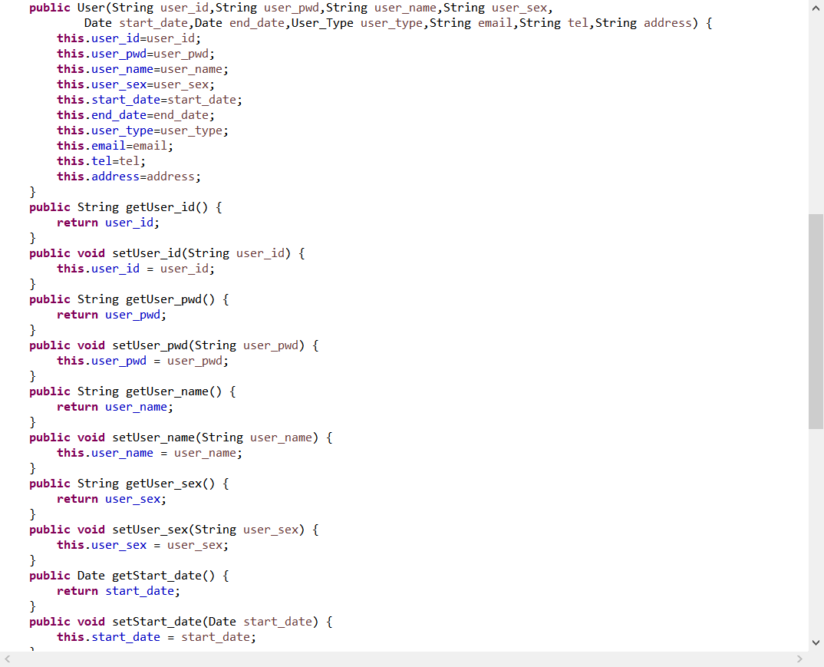

**步骤2，数据库的DAO设计：**

**总体设计**

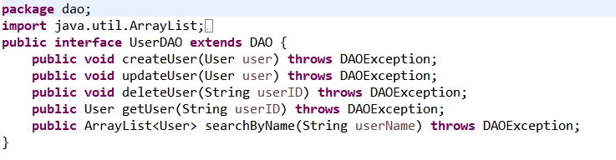

详细设计：

1. 创建用户

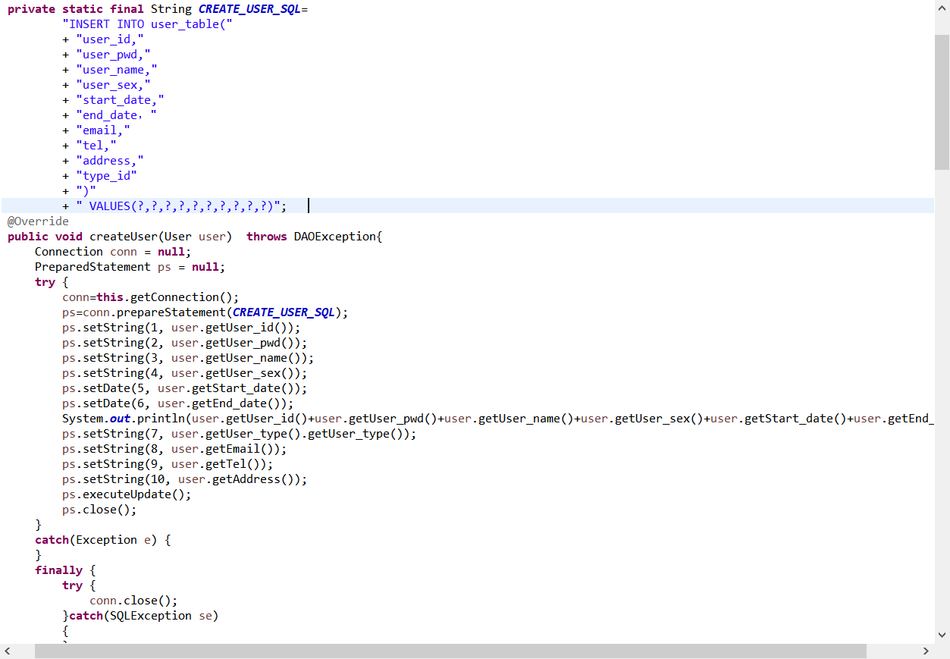

1. 更新用户信息

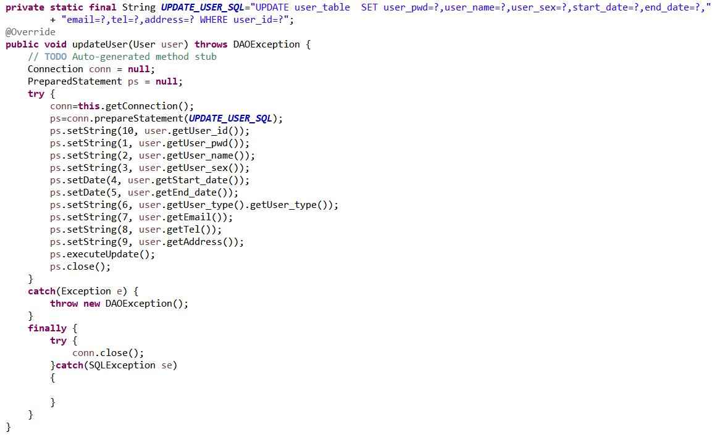

1. 删除用户

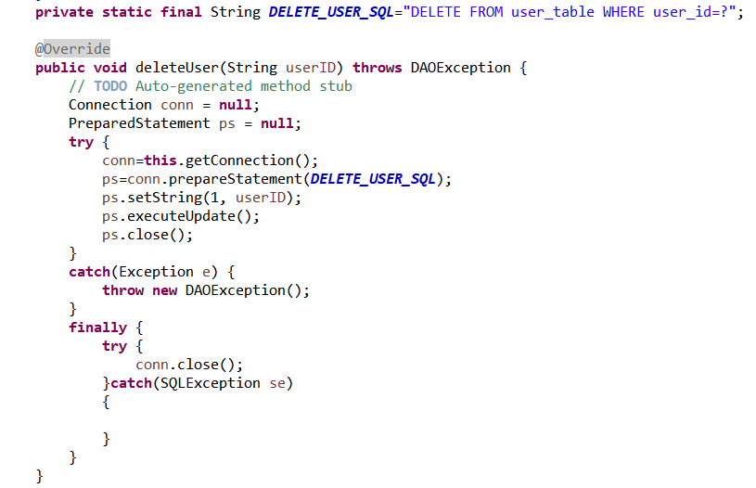

1. 根据用户ID查询用户

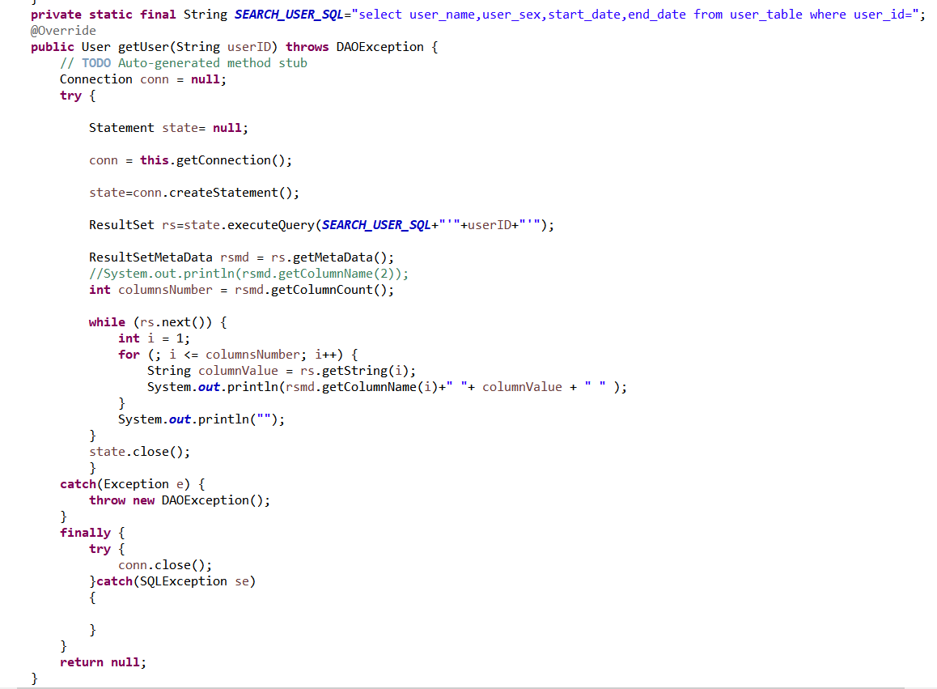

1. 用户注册

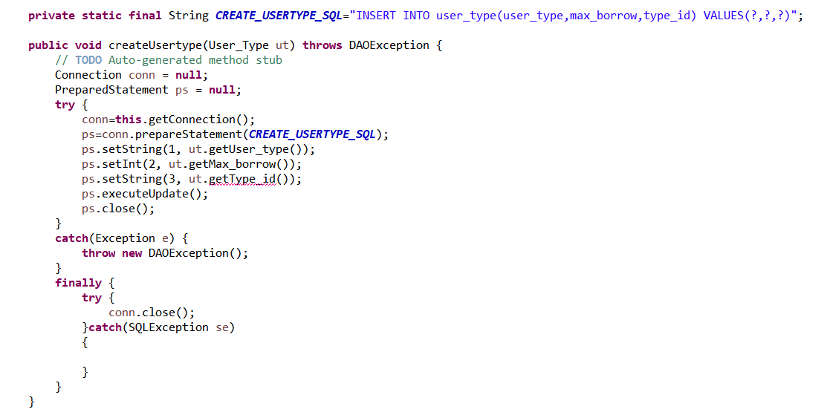

**步骤3，测试SQL和用例的设计：**

编写测试用例，对所设计的数据库和DAO进行完整测试。

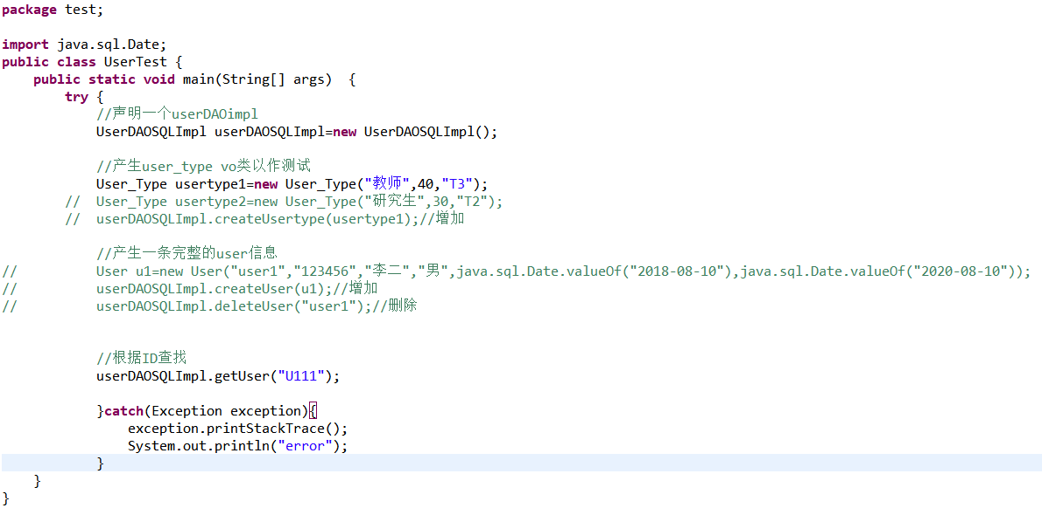

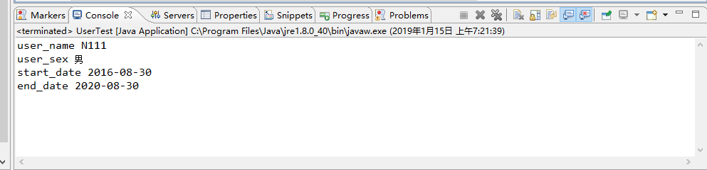

实习收获：

通过综合应用实习，了解了数据库设计过程中的思考角度和主要流程，也提高技术熟练度，加深了对数据库的认识理解，巩固了学习效果。通过和同学的合作，增加了团队协作意识，提高了协同能力和沟通能力

Github链接：https://github.com/R3alloc/Database_CourseDesign